Braas Topas 13V(O) Kupferrot Doppelwulstziegel (Obergraefenhain)

BMI Deutschland BRAAS

Eigenschaften

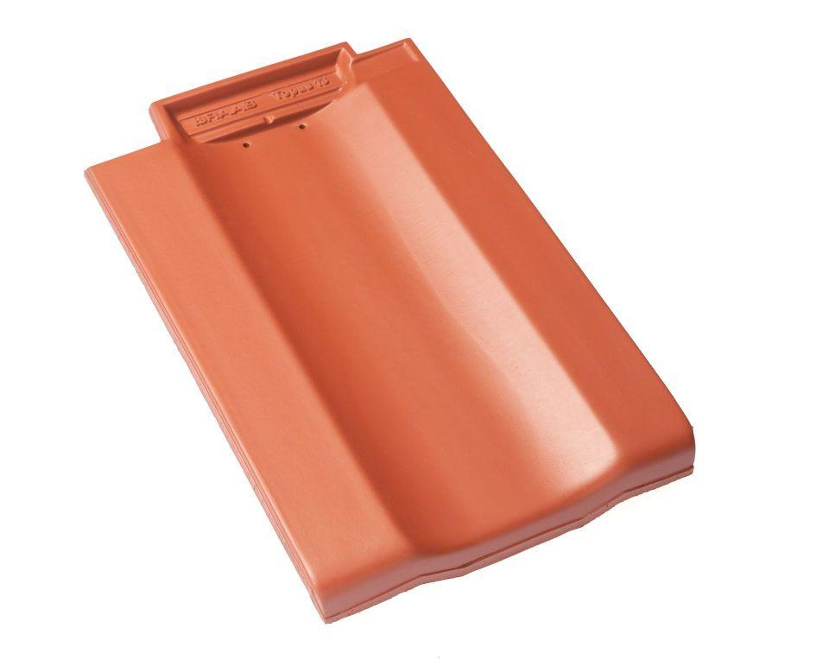

GTIN:

4019503160094

HAN:

08110403

Art Formziegel

Doppelwulstziegel

Farbton

rot

Format

Ganzer Ziegel

Oberfläche

engobiert

Breite (mm)

265,00

Länge (mm)

430,00

Farbtonbezeichnung Hersteller

Kupferrot